تلویزیون‌های سونی از بین محصولات الکترونیکی محبوب و پرطرفدار در بازار به شمار می‌روند. با این حال، در طول زمان و به دلایل مختلف، ممکن است نیاز به تعمیر و خدمات پس از فروش داشته باشند. در این مقاله، به بررسی خدمات تعمیر تلویزیون سونی در محل شرکت اول تعمیر می‌پردازیم.
پخش‌کننده صوت
00:00
00:00
برای افزایش یا کاهش صدا از کلیدهای بالا و پایین استفاده کنید.

برای تعمیر تلویزیون از بهترین ها قیمت بگیرید
تماس با ما
آنچه در این مطلب می‌خوانید: نمایش

معرفی شرکت اول تعمیر
شرکت اول تعمیر یکی از شرکت‌های معتبر و تخصصی در زمینه تعمیر تلویزیون‌های سونی است. با سال‌ها تجربه در این زمینه است.
شرکت اول تعمیر توانسته است جایگاه قوی و معتبری را در بازار کسب کند. تیم فنی شرکت اول تعمیر از تکنسین‌های آموزش دیده و ماهر تشکیل شده است که با استفاده از تجهیزات و ابزارهای پیشرفته، تلویزیون‌های سونی را با کیفیت بالا و به صورت قابل اعتماد تعمیر می‌کنند.

تعمیر تلویزیون سونی در تهران
شرکت اول تعمیر در تهران، خدمات تعمیر تلویزیون‌های سونی را ارائه می‌دهند. این خدمات شامل تشخیص و رفع عیوب مربوط به سخت‌افزار و نرم‌افزار تلویزیون سونی می‌شود.
اول تعمیر، تعمیر تلویزیون سونی، خدمات تعمیر را به صورت تعمیر تلویزیون سونی در محل هم ارائه می‌دهد.
این خدمات شامل تعمیر مشکلات رایج مانند موارد زیر است:
- عدم روشن شدن
- مشکلات صدا
- مشکلات تصویر
- دیگر عیوب

مراحل تعمیر تلویزیون سونی در اول تعمیر
مراحل تعمیر تلویزیون سونی ممکن است شامل موارد زیر باشد:
- تشخیص مشکل
- تعمیر و جایگزینی قطعات معیوب
- تنظیمات و تعمیر نرم‌افزاری
- تست و بررسی عملکرد
- در نهایت تحویل تلویزیون به مالک خود
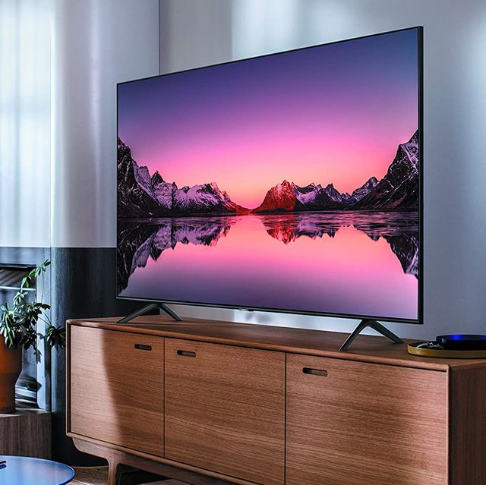

مشکلات اصلی تلویزیون‌های سونی چیست و نحوه تعمیر آن‌ها چگونه است؟
تلویزیون‌های سونی با کیفیت بالا و فناوری پیشرفته‌ای که در آن‌ها به کار رفته است، انتخاب محبوبی برای علاقمندان به تماشای تلویزیون محسوب می‌شوند. با این حال، همانند هر دستگاه الکترونیکی دیگری، ممکن است مشکلاتی در تلویزیون‌های سونی پیش آید. در این مقاله، به بررسی مشکلات عمده تلویزیون‌های سونی و نحوه تعمیر آن‌ها خواهیم پرداخت.

1-مشکلات صوت و تصویر
یکی از مشکلات عمده‌ای که ممکن است در تلویزیون‌های سونی رخ دهد، مشکلات مربوط به صدا و تصویر است. این مشکلات ممکن است شامل :
- عدم نمایش تصویر
- تصویر خراب
- صدای ناپایدار یا عدم صدا
باشد. برای تعمیر این مشکلات، ابتدا باید علت آن‌ها را تشخیص داده و سپس با توجه به علت، اقدام به تعمیر صحیح کنیم.
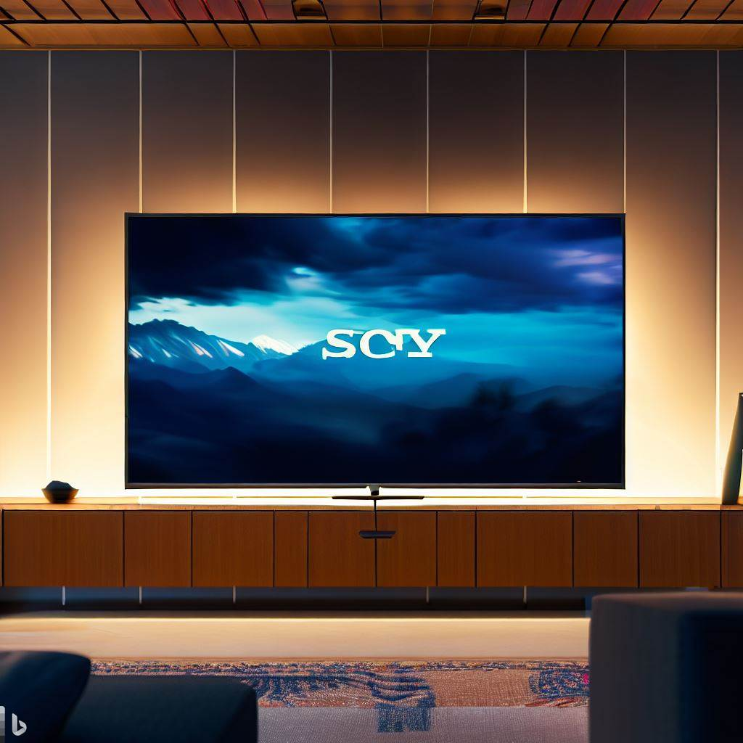

2-مشکلات نرم‌افزاری
تلویزیون‌های سونی معمولاً از سیستم‌عاملی پیچیده برای عملکرد خود استفاده می‌کنند. بنابراین، مشکلات نرم‌افزاری ممکن است به وجود آید. این مشکلات شامل :
- عملکرد نامناسب رابط کاربری
- خطاها
- نقص‌های نرم‌افزاری
می‌شوند. برای رفع این مشکلات، ممکن است لازم باشد نرم‌افزار را به‌روزرسانی کنیم یا بازنصب کنیم.

3- مشکلات سخت‌افزاری
مشکلات سخت‌افزاری نیز می‌تواند در تلویزیون‌های سونی رخ دهد. این مشکلات شامل:
- قطعی برق
- مشکل در برقراری ارتباط با سایر دستگاه‌ها
- عیب در مدارهای الکترونیکی
- خرابی قطعات
می‌شوند. برای تعمیر این مشکلات، نیاز به تخصص فنی و تجهیزات مناسب داریم تا بتوانیم قطعات معیوب را تعویض و مشکل را رفع کنیم.

4- مشکلات اتصال و ارتباط
در دنیای پیوسته‌ای که در آن به اتصال دستگاه‌ها به تلویزیون و ارتباط با شبکه‌ها نیاز داریم، مشکلات مربوط به اتصال و ارتباط می‌تواند به مشکلاتی مزمن تبدیل شود. این مشکلات شامل قطعی اتصال به شبکه، مشکل در اتصال دستگاه‌های جانبی مانند کنسول بازی یا دی وی دی، و عدم تشخیص دستگاه‌های متصل شده می‌شوند. برای تعمیر این مشکلات، باید از اتصالات فیزیکی و تنظیمات نرم‌افزاری استفاده کرده و مشکل را رفع کنیم.
تلویزیون‌های سونی، هر چند با کیفیت بالا و عملکرد قوی، ممکن است مشکلاتی را تجربه کنند. در این مقاله، مشکلات عمده‌ای که ممکن است در تلویزیون‌های سونی رخ دهد، بررسی شدند و نحوه تعمیر آن‌ها توضیح داده شد. امیدواریم که این اطلاعات به شما کمک کند تا در صورت بروز مشکل در تلویزیون سونی خود، بتوانید به صورت اصولی و منطقی آن را تعمیر کنید و از تلویزیون خود بهره‌برداری مطلوبی داشته باشید.
پخش‌کننده صوت
00:00
00:00
برای افزایش یا کاهش صدا از کلیدهای بالا و پایین استفاده کنید.

خدمات تعمیرات سونی در شرکت اول تعمیر
شرکت اول تعمیر خدمات تعمیر تلویزیون سونی را با دو روش ارائه می‌دهد: تعمیر در محل و تعمیر در کارگاه. در صورتی که مشکل تلویزیون قابل تعمیر در محل باشد، تیم فنی شرکت با تجهیزات مناسب و با استفاده از تخصص خود، مشکل را در محل شما برطرف می‌کند. این روش مناسب برای مشکلات ساده و قابل حل است. در مواردی که تعمیر در کارگاه لازم است، تلویزیون سونی به کارگاه شرکت منتقل می‌شود و پس از تشخیص و رفع عیب، به شما تحویل داده می‌شود.
خدمات تعمیرات تلویزیون اول تعمیر تنها به تعمیر تلویزیون های سونی ختم نمی شود و تعمیر تلویزیون ال جی در تهران و تعمیر تلویزیون سامسونگ هم از خدمات شرکت ما می باشد که می توانید در صورت نیاز از آن ها استفاده کنید

گارانتی و هزینه تعمیر
شرکت اول تعمیر برای خدمات تعمیر ارائه شده، گارانتی اعتبار دارد. این به معنای این است که در صورتی که پس از تعمیر، مشکل مجدداً بروز کند، شما می‌توانید بازه زمانی مشخصی (معمولاً تعداد روزهای محدود) به شرکت اعلام کنید و مشکل بدون هزینه تعمیر شود. این گارانتی نشان از اعتماد شرکت اول تعمیر به خدمات خود و کیفیت تعمیرات است.
هزینه تعمیر تلویزیون سونی ممکن است متغیر باشد و بسته به نوع مشکل و قطعات مورد نیاز، متفاوت باشد. شرکت اول تعمیر قبل از شروع تعمیر، برآورد هزینه لازم را برای شما ارائه خواهد کرد و پس از تأیید شما، به تعمیرات اقدام خواهد کرد.
شرکت اول تعمیر با تیم فنی مجرب و تجهیزات پیشرفته خود، بهترین خدمات تعمیر تلویزیون سونی را ارائه می‌دهد. این شرکت با گارانتی اعتبار و تعهد به کیفیت، انتخاب مناسبی برای تعمیر تلویزیون سونی شما خواهد بود. با استفاده از خدمات شرکت اول تعمیر، می‌توانید تلویزیون سونی خود را به حالت اولیه بازگردانید و لذت بیشتری از تماشای تلویزیون خود داشته باشید.

تعمیرات تلویزیون سونی در محل یا منزل شما
آیا تلویزیون سونی شما به تعمیر نیاز دارد؟ آیا می‌خواهید تلویزیونتان را به یک تعمیرکار حرفه‌ای بسپارید؟ در این مقاله، با موضوع “تعمیرات تلویزیون سونی در منزل یا محل کار شما” آشنا خواهید شد. ما به بررسی دلایلی که شما ممکن است نیاز داشته باشید تلویزیون سونی خود را تعمیر کنید، خدمات تعمیر در منزل یا محل کار شما، و فواید این خدمات می‌پردازیم. پس با ما همراه شوید تا اطلاعات مفیدی در این زمینه به دست آورید.
تلویزیون‌های سونی به عنوان یکی از برترین برندهای تلویزیون در جهان شناخته می‌شوند. با این حال، همانطور که هر دستگاه الکترونیکی دیگری، تلویزیون سونی نیز ممکن است به مشکل برخورد کند و نیاز به تعمیرات داشته باشد. در صورتی که تلویزیون سونی شما با مشکلاتی مواجه شده است، می‌توانید از خدمات تعمیر تلویزیون در منزل یا محل کار استفاده کنید.

پخش‌کننده صوت
00:00
00:00
برای افزایش یا کاهش صدا از کلیدهای بالا و پایین استفاده کنید.

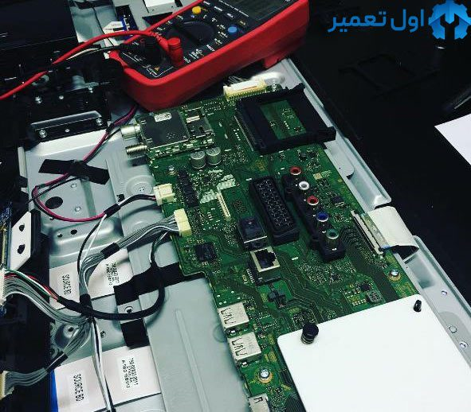

خدمات تخصصی تعمیر تلویزیون سونی در شرکت اول تعمیر چیست؟
تلویزیون‌ها به عنوان یکی از اصلی‌ترین وسایل الکترونیکی در خانه‌ها و محیط‌های کاری ما اهمیت بسیاری دارند. سونی، یکی از برندهای معروف در زمینه تلویزیون است و دستگاه‌های بسیاری را با کیفیت بالا و عملکرد برتر تولید می‌کند. اگر تلویزیون سونی شما دچار خرابی یا نقص فنی شده است، نیاز به خدمات تخصصی تعمیر دارید. این مقاله به بررسی خدمات تخصصی تعمیر تلویزیون سونی می‌پردازد و نحوه اصلاح مشکلات فنی و ارائه راهکارهای مناسب را برای شما تشریح می‌کند.

1. خدمات تخصصی تعمیر تلویزیون سونی
خدمات تخصصی تعمیر تلویزیون سونی شامل تعمیر انواع مدل‌ها و سری‌های تلویزیون سونی است. تعمیرکاران ما با تجهیزات و تکنولوژی پیشرفته، مشکلات فنی را تشخیص می‌دهند و با روش‌های حرفه‌ای آن‌ها را برطرف می‌کنند. آن‌ها با تجربه و دانش فنی بالا، امکان تعمیر مشکلاتی مانند قطعی برق، خرابی تصویر، صدا و سایر نواقص را دارند.

2. خدمات تعمیر تلویزیون سونی در محل
در صورتی که شما به دنبال راحتی و سرعت در تعمیر تلویزیون سونی خود هستید، خدمات تعمیر در محل را در نظر بگیرید. تعمیرکاران ما به آدرس شما می‌آیند و در کوتاه‌ترین زمان ممکن تلویزیون شما را تعمیر می‌کنند. این خدمات شامل تشخیص عیب و ارائه راهکار مناسب برای اصلاح مشکلات است.
در sony.co اینطور گفته شده که:
به‌عنوان صاحب محصول Sony، می‌توانید مستقیماً با Sony تماس بگیرید تا از طریق متخصصان ما در مراکز خدمات مجاز سونی، تعمیرات مطمئن و مقرون به صرفه را بدون گارانتی ترتیب دهید. اطلاعات مربوط به خدمات و هزینه خدمات محصول خود را در این بخش بیابید
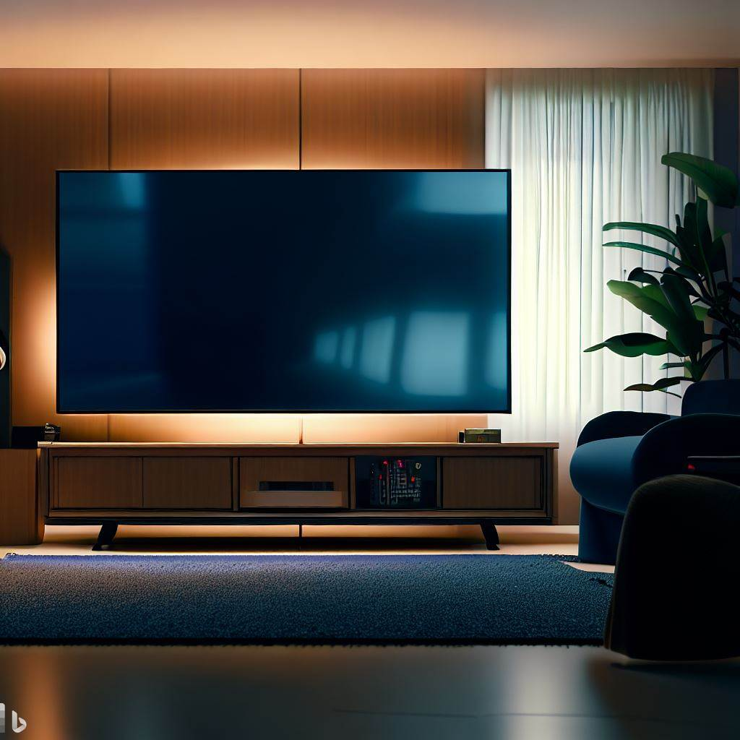

3.نصب تلویزیون سونی
همچنین، تیم تعمیرات ما می‌تواند در جابجایی و نصب تلویزیون سونی جدید به شما کمک کند. آن‌ها با دقت و احتیاط لازم، تلویزیون را مناسب جایگاه مورد نظر شما قرار می‌دهند و اطمینان حاصل می‌کنند که تمامی اتصالات صحیح برقرار شده و تلویزیون درست کار می‌کند.

4.تعمیر مشکلات تصویر و صدا
یکی از مشکلات شایع در تلویزیون سونی، مشکلات مربوط به تصویر و صدا است. تیم تعمیرات ما با استفاده از ابزارها و تجهیزات مناسب، مشکلاتی مانند تصویر مات، تصویر نامشخص، خطوط عمودی یا افقی، عدم صدای واضح و سایر مشکلات را تشخیص می‌دهند و تعمیر می‌کنند.

5. تعمیر تلویزیون سونی هوشمند
تلویزیون‌های هوشمند سونی با ویژگی‌های پیشرفته‌ای مانند اتصال به اینترنت، وب‌گردی، نمایشگرهای نرم‌افزاری و برنامه‌های اختصاصی برای استفاده آسان، امکانات بیشتری را به کاربران ارائه می‌دهند. در صورت بروز هرگونه خطا یا نقص در تلویزیون سونی هوشمند خود، تیم تعمیرات ما آن را تشخیص داده و تعمیر می‌کند تا بتوانید از تمامی قابلیت‌های آن بهره‌برداری کنید.

6. خدمات تعمیر تلویزیون‌های 4K و HDR
تلویزیون‌های سونی با تکنولوژی‌های 4K و HDR، تجربه‌ی بصری بی‌نظیری را برای شما فراهم می‌کنند. در صورت بروز مشکل در این دستگاه‌ها، تیم تعمیرات ما با تجربه در این زمینه، مشکل را تشخیص می‌دهد و بهترین راهکار را برای تعمیر آن ارائه می‌کند. با تعمیر تلویزیون سونی 4K و HDR خود، می‌توانید از کیفیت بالا و رزولوشن عالی تصاویر لذت ببرید.

7. تعمیر کنترل تلویزیون سونی
ریموت کنترل تلویزیون سونی یکی از اجزای حیاتی است که کنترل و عملکرد صحیح تلویزیون را تضمین می‌کند. در صورت خرابی یا عدم کارکرد درست ریموت کنترل، تیم تعمیرات ما می‌تواند آن را تعمیر یا در صورت لزوم جایگزین کند، تا بتوانید به راحتی و بدون هیچ مشکلی از تلویزیون خود استفاده کنید.

8. تعمیر تلویزیون‌های پلاسما و ال ای دی سونی
علاوه بر تلویزیون‌های LED و LCD، تلویزیون‌های پلاسما نیز در بازار وجود دارند. تیم تعمیرات ما با تجربه در تعمیر تلویزیون‌های پلاسما و ال ای دی سونی، مشکلات این دستگاه‌ها را تشخیص می‌دهد و به روش‌های مناسب برای تعمیر آن‌ها می‌پردازد.

9. خدمات تخصصی تعمیر تلویزیون سونی در منزل
در برخی مواقع، ممکن است نتوانید تلویزیون خود را برای تعمیر به مرکز خدمات ببرید. برای راحتی شما، تیم تعمیرات ما خدمات تعمیر تلویزیون سونی را در منزل ارائه می‌دهد. این خدمات شامل تشخیص مشکل و تعمیر در محل است که می‌تواند برای شما بسیار مفید و ساده باشد.

10. انواع قطعات یدکی تلویزیون سونی
در صورتی که قطعات داخلی تلویزیون سونی شما نیاز به تعمیر داشته باشند، تضمین کنید که قطعات یدکی مورد استفاده در تعمیر اصلی و از کیفیت بالا باشند. مرکز تعمیرات ما از قطعات یدکی اصلی سونی استفاده می‌کند تا از عملکرد بهینه و پایدار تلویزیون شما اطمینان حاصل شود.

11. تعمیرات پس از فروش سونی
شرکت سونی به عنوان یکی از شرکت‌های بزرگ و معتبر در زمینه تولید تلویزیون، خدمات پس از فروش قوی و قابل اعتمادی را به مشتریان خود ارائه می‌دهد. در صورت نیاز به خدمات پس از فروش سونی، تیم تعمیرات ما آماده ارائه کمک و پشتیبانی به شماست.

12. خدمات تعمیر تلویزیون سونی در دسترس شما
با توجه به اهمیت تلویزیون در زندگی روزمره، ارائه خدمات تعمیر تلویزیون سریع و در دسترس، برای شما بسیار مهم است. تیم تعمیرات ما آماده ارائه خدمات در دسترس شماست تا بتوانید به زودی از تلویزیون خود استفاده کنید.
به طور خلاصه، خدمات تخصصی تعمیر تلویزیون سونی شامل تعمیر انواع مدل‌ها و سری‌های تلویزیون سونی، خدمات در محل، جابجایی و نصب، عیب‌یابی و تعمیر مشکلات تصویر و صدا، تعمیر تلویزیون‌های هوشمند، تعمیر تلویزیون‌های 4K و HDR، تعمیر ریموت کنترل، تعمیر تلویزیون‌های پلاسما و ال ای دی سونی، و ارائه قطعات یدکی اصلی سونی می‌شود. با انتخاب مرکز تعمیر مناسب و استفاده از خدمات تعمیرات ما، می‌توانید از تلویزیون سونی خود بهره‌برداری بهتری داشته باشید.
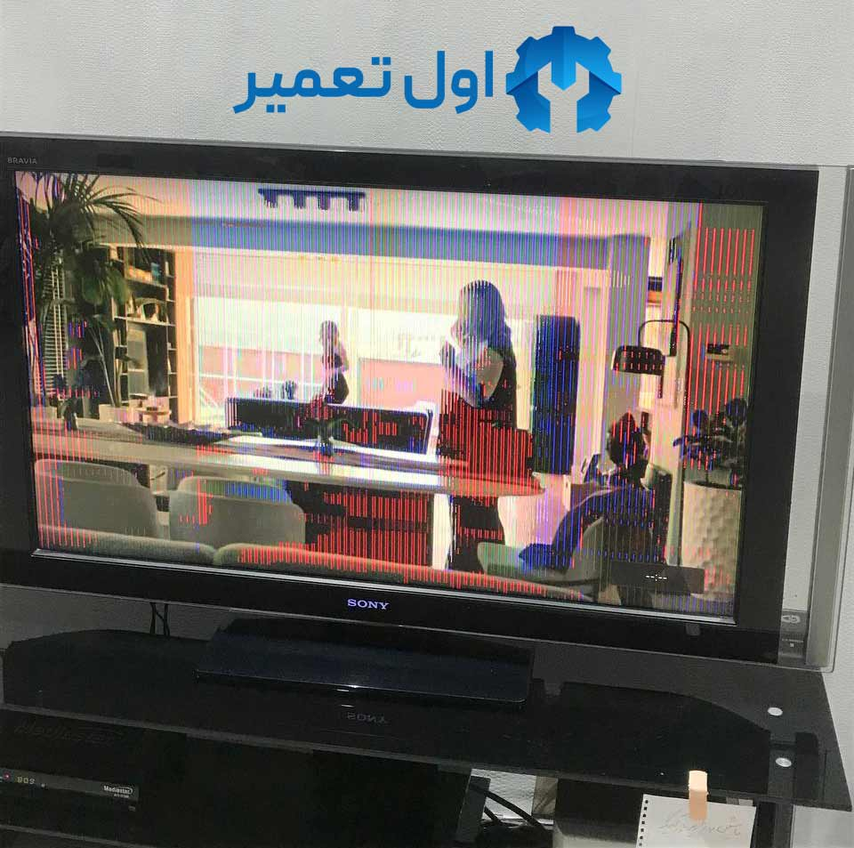

تعمیر پنل تلویزیون‌ سونی

تعمیر پنل تلویزیون سونی یک فرآیند تخصصی است که به منظور بازیابی و بهبود عملکرد پنل یا صفحه نمایش تلویزیون‌های سونی انجام می‌شود. پنل یا صفحه نمایش، بخش اصلی تلویزیون است که تصاویر و ویدئوها را نمایش می‌دهد. تعمیر پنل تلویزیون سونی به دلیل پیچیدگی فنی و تخصصی آن، نیازمند دانش فنی و تجهیزات مناسب است.

مشکلات متداول در پنل‌های تلویزیون سونی شامل :
- پیکسل‌های مرده یا خاموش
- خطوط عمودی یا افقی در تصویر
- مایش ناپایدار تصاویر
- تغییر رنگ‌ها
- تیرگی در بخش‌های مختلف صفحه نمایش

می‌شوند. این مشکلات ممکن است از عوامل مختلفی مانند خرابی‌های سخت‌افزاری، مشکلات در اتصالات داخلی، یا عیوب در کیفیت ساخت ناشی شوند.

برای تعمیر پنل تلویزیون سونی، تکنسین‌ها ابتدا به بررسی دقیق و تشخیص دقیق عیوب در پنل می‌پردازند. سپس با توجه به مشکلات مشخص شده، تعمیرات لازم انجام می‌شود. این تعمیرات ممکن است شامل تعویض قطعات خراب، تعمیر مدارهای الکترونیکی، و تنظیمات دقیق در پنل باشد. همچنین، در صورت لزوم، به منظور جلوگیری از خرابی‌های آینده، نکات و راهکارهایی به مشتری‌ها ارائه می‌شود.

تعمیر پنل تلویزیون سونی نیازمند تجهیزات و ابزارهای مناسب است که توسط تکنسین‌های ماهر استفاده می‌شود. همچنین، برای انجام تعمیرات با دقت و کیفیت، آگاهی از فناوری‌ها و تغییرات جدید در زمینه صنعت تلویزیون نیز الزامی است.

در نتیجه، تعمیر پنل تلویزیون سونی یک فرآیند پیچیده و حساس است که نیازمند تخصص و دانش فنی است. انجام تعمیرات صحیح می‌تواند عمر مفید تلویزیون را افزایش داده و تجربه تماشای بهتری را برای کاربران ارائه دهد.

تعمیر برد پاور تلویزیون‌ سونی

تعمیر برد پاور تلویزیون‌های سونی یک فرآیند اصلاح و بازیابی برد قدرت یا پاور سیستم‌های تلویزیون ساخت شرکت سونی می‌باشد. این بردها وظیفه تامین انرژی الزامی برای اجزای داخلی تلویزیون را دارند و از اهمیت بسزایی برخوردارند. تعمیر برد پاور به دلیل اهمیت آن در عملکرد کلی تلویزیون، نیازمند دانش فنی و تخصصی در زمینه الکترونیک و تجهیزات مناسب است.

مشکلات متداول در برد پاور تلویزیون‌های سونی:
بردهای پاور تلویزیون‌های سونی ممکن است با مشکلات مختلفی مواجه شوند که می‌تواند عملکرد تلویزیون را تحت تأثیر قرار دهد. مشکلات متداول شامل افت و ولتاژ خروجی، قطع و وصل تصادفی تغذیه برق، خاموشی ناگهانی تلویزیون، و گاهی تاخیر در روشن شدن دستگاه می‌باشد.

فرآیند تعمیر:
تکنسین‌های تخصصی برای تعمیر برد پاور تلویزیون‌های سونی، ابتدا با استفاده از ابزارهای خاص، عیب‌یابی دقیق را انجام می‌دهند. این مرحله شامل بررسی قطعات الکترونیکی، تشخیص علت مشکل و تعیین نقطه ضعف در برد پاور می‌شود.

پس از تشخیص مشکل، تعمیر فنی شامل تعویض قطعات خراب یا معیوب، جبران اتصالات و مدارهای الکترونیکی، و تنظیمات دقیق برای انطباق با استانداردهای تولید انجام می‌شود.

اهمیت تعمیر صحیح
تعمیر صحیح برد پاور تلویزیون سونی از اهمیت بالایی برخوردار است. این عملیات منجر به بهبود عملکرد تلویزیون، افزایش عمر مفید دستگاه، و کاهش احتمال مشکلات آینده می‌شود. تعمیر نادرست یا استفاده از قطعات نامناسب می‌تواند به تلویزیون آسیب وارد کند و در نتیجه عملکرد نامطلوب و حتی خرابی دائمی را به دنبال داشته باشد.

تعمیر برد پاور تلویزیون‌های سونی نیازمند دانش و تجربه فنی است تا از عملکرد بهینه تلویزیون بعد از تعمیر اطمینان حاصل شود. انجام تعمیرات با دقت و شناخت کامل از اجزای الکترونیکی و تفاوت‌های مدل‌های مختلف تلویزیون‌های سونی، می‌تواند به تجربه تماشای بهتری برای کاربران این دستگاه‌ها منجر گردد.
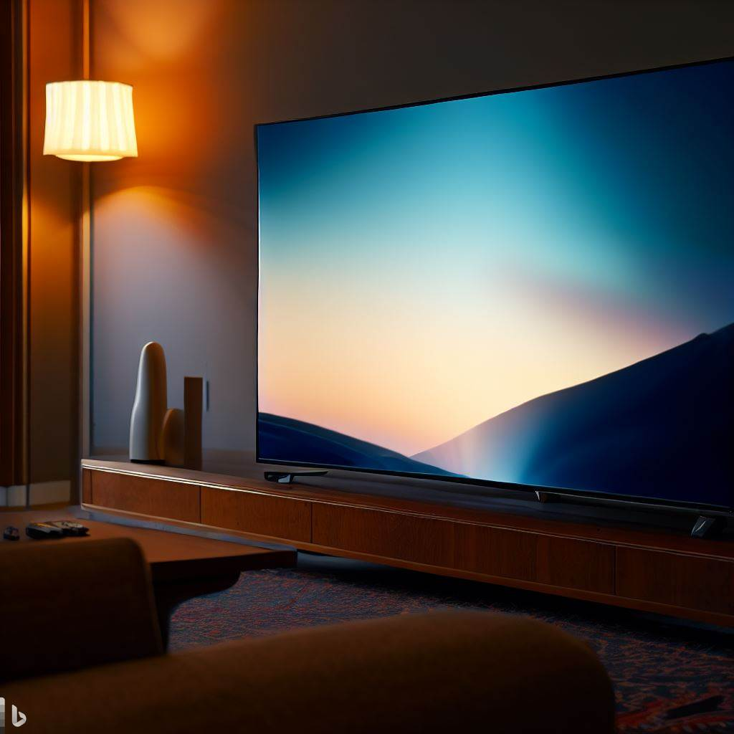

سوالات متداول (FAQs)
- آیا تعمیر تلویزیون سونی من در منزل انجام می‌شود؟
بله، تیم تعمیرات ما خدمات تعمیر در منزل را ارائه می‌دهد تا بتوانید به راحتی از تلویزیون خود استفاده کنید.
- آیا قطعات یدکی استفاده شده در تعمیرات اصلی هستند؟
بله، ما از قطعات یدکی اصلی سونی استفاده می‌کنیم تا از عملکرد بهینه تلویزیون شما اطمینان حاصل شود.
- چقدر طول می‌کشد تا تلویزیونم تعمیر شود؟
زمان تعمیر تلویزیون ممکن است به وابستگی به نوع و شدت مشکل متفاوت باشد، اما ما تلاش می‌کنیم تا فرآیند تعمیر را در کوتاه‌ترین زمان ممکن انجام دهیم.
- آیا خدمات پس از فروش سونی در دسترس است؟
بله، شرکت سونی خدمات پس از فروش قوی و قابل اعتمادی را ارائه می‌دهد و تیم تعمیرات ما نیز در این زمینه پشتیبانی می‌کند.
- چگونه می‌توانم با شما تماس بگیرم؟
برای دریافت خدمات تعمیر تلویزیون سونی، شما می‌توانید با شماره تماس ما تماس بگیرید یا به وبسایت ما مراجعه کنید و فرم تماس را پر کنید.

سوال ۱: آیا تمامی تلویزیون‌های سونی قابل تعمیر در منزل یا محل کار هستند؟
پاسخ ۱: بله، بیشتر تلویزیون‌های سونی قابلیت تعمیر در منزل یا محل کار را دارند. با این حال، برخی مشکلات خاص ممکن است نیاز به تعمیر در مرکز تعمیر داشته باشند.

سوال ۲: چه مشکلاتی ممکن است باعث نیاز به تعمیر تلویزیون سونی شوند؟
پاسخ ۲: مشکلات مختلفی ممکن است باعث نیاز به تعمیر تلویزیون سونی شوند، شامل مشکلات سخت‌افزاری، عیوب نرم‌افزاری، مشکلات صدا و تصویر، و مشکلات دیگر.

سوال ۳: چقدر زمان لازم است تا تلویزیون سونی تعمیر شود؟
پاسخ ۳: مدت زمان لازم برای تعمیر تلویزیون سونی به وابستگی به نوع مشکل و میزان تعمیرات مورد نیاز دارد. در برخی موارد، مشکلات ساده می‌توانند در عرض یک ساعت تعمیر شوند، اما در برخی موارد پیچیده‌تر ممکن است زمان بیشتری صرف شود.

سوال 4.ایا اول تعمیر تلوزیون ال جی را هم تعمیر میکند؟
بله ،اگر تلویزیون دیگری از برند های دیگر مانند الجی دارید شرکت اول تعمیر با خدمات تعمیر تلویزیون ال جی میتواند در خدمت شما باشد

